宾县一高2020级高二上学期第一次月考
物理 试 卷
2021、10、19
一、选择题（每小题4分，共计48分。其中1--9为单选题，10--12为多选题）
1．关于静电场，下列说法正确的是（ ）
A．沿电场线的方向电势一定降低
B．只适用于点电荷产生的电场
C．真空中库仑定律的表达式为
D．由可知，若电容器两极板间的电压改变，则电容器的电容一定改变
2．下列说法正确的是（ ）
A．电场中电势越高的地方，电荷在那一点具有的电势能越大
B．电流的微观表达式中的v指的是自由电荷热运动的速率
C．由可知，导体的电阻跟它两端的电压成正比，跟通过它的电流成反比
D．同一电场分布图中电场线越密的地方，同一电荷所受电场力越大
3．如图所示，水平粗糙绝缘杆从物体A中心的孔穿过，A的质量为M，且绝缘细线将另一质量为m的小球B与A连接，整个装置所在空间存在水平向右的匀强电场E，A不带电，B带正电且电荷量大小为Q，A、B均处于静止状态，细线与竖直方向成θ角．
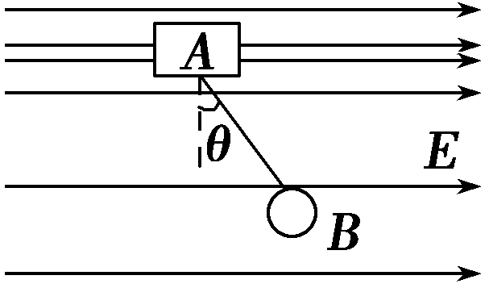
则下列结论不正确的是
A．细线中张力大小为
B．细线中张力大小为
C．杆对A的摩擦力大小为QE
D．杆对A的支持力大小为Mg
4．一根内壁光滑无限长绝缘直管与两等量电荷连线的中垂线重合，管与电荷位于绝缘水平面上，如图所示。管上有三点，其中点为等量电荷连线中点，且，现将一带正电的小球，从管中点由静止释放，若带电小球能在、之间做往复运动。则下列说法正确的是（ ）
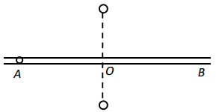
A．两电荷带的是等量异种电荷 B．两电荷带的是等量负电荷
C．在小球从向运动的过程中，小球的加速度先变小再变大
D．小球在点的电势能为0
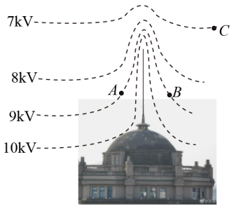
5．如图所示为雷雨天一避雷针周围电场的等势面分布情况，在等势面中有A、B、C三点，其中A、B两点位置关于避雷针对称。下列说法中正确的是（ ）
A．某不计重力的正电荷在A、B两点的加速度相同
B．某正电荷在C点的电势能小于B点的电势能
C．某负电荷从C点移动到B点，电场力做负功
D．C点场强大于B点场强
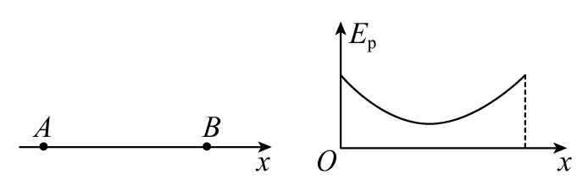
6．A、B为电场中一直线上的两个点，带正电的点电荷只受电场力的作用，从A点以某一初速度做直线运动到B点，其电势能E_{p}随位移x的变化关系如图所示。则从A到B过程中，点电荷的速度和所受的电场力（ ）
A.先增大后减小 先增大后减小
B．先增大后减小 先减小后增大
C先减小后增大 先增大后减小
D．先减小后增大 先减小后增大
7．如图所示，一电容器充电完毕后与电源断开，一带电微粒悬浮在两板间的P点并保持静止。现将接地的B板稍向下移动，下列说法正确的是（ ）
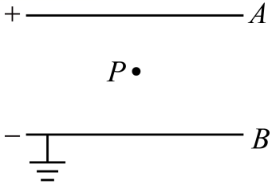
A．平行板电容器的带电荷量减少
B．A、B两板间的电势差不变
C．带电微粒将向下移动。
D．P点的电势升高
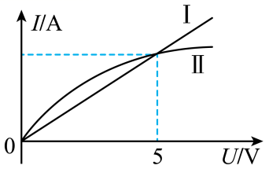
8．如图所示的图像中，直线为电阻的伏安特性曲线，曲线Ⅱ为电阻的伏安特性曲线，当两电阻并联接上电压时，它们阻值的大小关系是（ ）
A． B．
C． D．条件不足，无法判断
9．如图所示，在光滑的绝缘水平面上，有一个边长为L的正三角形abc，三个顶点处分别固定一个电荷量为q（q>0）的点电荷，D点为正三角形外接圆的圆心，E点为ab的中点，F点为E点关于顶点c的对称点，下列说法中正确的（ ）
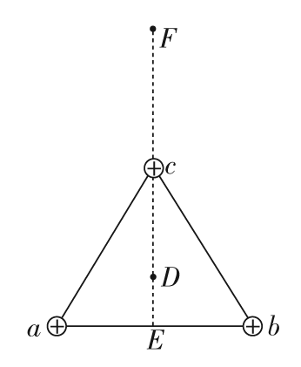
A．D点的电场强度一定不为零，电势可能为零
B．E、F两点的电场强度等大反向，电势不相等
C．c点电荷受到a、b点电荷的库仑力F_{库}＝
D．若将一负点电荷从c沿直线移动到F，其电势能将不断减小
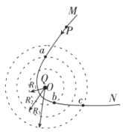
10．如图所示，在O点固定一点电荷Q，一带电粒子P从很远处以初速度射入电场，MN为粒子仅在电场力作用下的运动轨迹，虚线是以O为中心，为半径画出的三个圆，且，a、b、c为轨迹MN与三个圆的3个交点，以下说法正确的是（ ）
A．P、Q两电荷可能同号，也可能异号
B．a点电势大于b点电势
C．P在a的电势能小于在c点的电势能
D．P由c点到b点的动能变化大于由c点到a点的动能变化
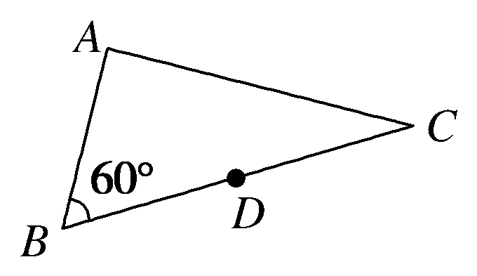
11．如图所示，A、B、C、D是匀强电场中的四个点，D是BC的中点，A、B、C构成一个直角三角形，AB长为1m，电场线与三角形所在的平面平行，已知φ_{A}＝5V、φ_{B}＝－5V，φ_{C}＝15V，由此可以判断( )
A．场强的方向由C指向B
B．场强的方向垂直AD连线斜向下
C．场强的大小为10V/m
D．场强的大小为V/m
12．两块水平平行放置的导体板如图1所示，大量电子质量m、电量由静止开始，经电压为的电场加速后，连续不断地沿平行板的方向从两板正中间射入两板之间。当两板均不带电时，这些电子通过两板之间的时间为；当在两板间加如图2所示的周期为，幅值恒为的周期性电压时，恰好能使所有电子均从两板间通过。则
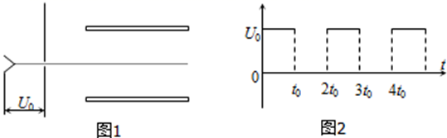
A．这些电子通过两板之间后，侧向位移沿垂直于两板方向上的位移的最大值为
B．这些电子通过两板之间后，侧向位移沿垂直于两板方向上的位移的最小值为
C．侧向位移分别为最大值和最小值时，电子在刚穿出两板之间时的动能之比为8∶3
D．侧向位移分别为最大值和最小值时，电子在刚穿出两板之间时的动能之比为16∶13

三、实验题
13．（1）读出图中游标卡尺（20等分）和螺旋测微器的读数：图a的读数为 cm，图b读数为 mm；
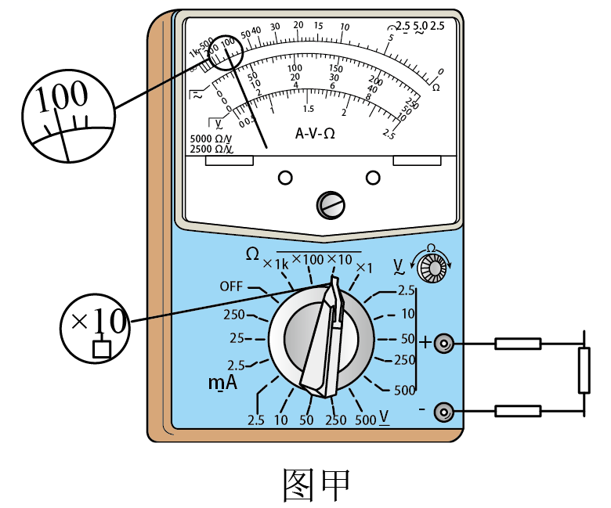
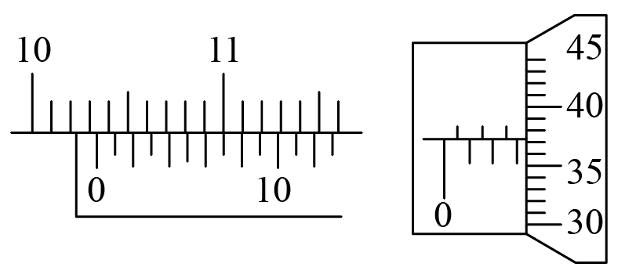

（2）某同学测量一只未知阻值的电阻。他先用多用电表进行测量，按照正确的步骤操作后，测量的结果如图甲所示。请你读出其阻值大小为______。为了使测量的结果更准确，该同学应将选择开关打到______（填“×100”或“×1”）挡重新测量；
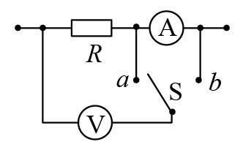
（3）一灵敏电流计，允许通过的最大电流（满刻度电流）为I_{g}=50μA，表头电阻R_{g}=1k，若改装成量程为I_{m}=0.5A的电流表，应并联的电阻阻值为______。若改装成量程为U_{m}=10V的电压表，应串联一个阻值为______的电阻；
（4）如图所示的是用伏安法测电阻的部分电路，当开关S分别接通a和b时，若电压表的读数有较大变化，说明电阻R的值______（填“较大”或“较小”，下同）；若电流表读数有较大变化，说明电阻R的值______。

14．某同学想要测绘标有“3.8 V 0.3 A”的小灯泡的灯丝电流I随电压U变化的图像．
除了导线和开关外，有以下一些器材可供选择：

电流表A₁(量程100 mA，内阻约2 Ω)；
电流表A₂(量程0.3 A，内阻约0.3 Ω)；
电压表V₁(量程5 V，内阻约5 kΩ)；
电压表V₂(量程15 V，内阻约15 kΩ)；
滑动变阻器R₁(阻值范围0～10 Ω)；
滑动变阻器R₂(阻值范围0～2 kΩ)；
电源E₁(电动势为1.5 V，内阻约为0.2 Ω)；
电源E₂(电动势为4 V，内阻约为0.04 Ω)．
为了调节方便，测量准确，且尽量测量多组数据，实验中应选用电流表________，电压表________，滑动变阻器________，电源________．(填器材的符号)，并在上面方框中画出电路图
四、解答题
15．把带电荷量2×10⁻⁸C的正点电荷从无限远处移到电场中A点，要克服电场力做功8×10⁻⁸J，若把该电荷从无限远处移动到电场中B点，需克服电场力做功2×10⁻⁸ J，求：
（1）A点的电势；
（2）A、B两点的电势差；
（3）把2×10⁻⁸C的负电荷由A点移到B点电场力做的功。

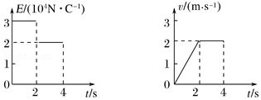
16．电量为q＝2×10^{﹣4}C的带正电小物块置于绝缘水平面上，所在空间存在沿水平方向且方向始终不变的电场，电场强度E的大小与时间t的关系，以及物块速度v与时间t的关系如图所示。若重力加速度g取10m/s²，求：
（1）物块的质量m；
（2）物块与水平面之间的动摩擦因数μ。

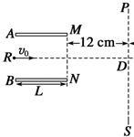
17．（12分）如图所示，两平行金属板A、B长L＝8cm，两板间距离d＝8cm，A板比B板电势高300V，一不计重力的带正电的粒子电荷量q＝10^{﹣10}C，质量m＝10^{﹣20}kg，沿电场中心线RD垂直电场线飞入电场，初速度υ₀＝2×10⁶m/s，粒子飞出平行板电场后可进入界面MN、PS间的无电场区域．已知两界面MN、PS相距为12cm，D是中心线RD与界面PS的交点．求：
(1)粒子穿过界面MN时偏离中心线RD的距离y的大小？
(2)粒子到达PS界面时离D点的距离Y为多少？

18．如图，静止于A处的离子，经电压为U的加速电场加速后沿图中圆弧虚线通过静电分析器，从P点垂直CN进入矩形区域的有界匀强电场，电场方向水平向左，静电分析器通道内有均匀辐向分布的电场，已知圆弧虚线所在处场强为E₀，方向如图所示；离子质量为m、电荷量为q；QN=2d、PN=3d，离子重力不计。
（1）求粒子离开加速度电场时的速度的大小及圆弧虚线对应的半径R的大小；
（2）若离子恰好能打在NQ的中点上，求矩形区域QNCD内匀强电场场强E的值；
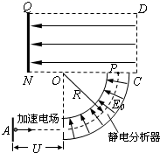
（3）若矩形区域内的电场强度与（2）中的电场强度相同，从A点静止释放离子的电荷量为2q，其他不变，计算打到NQ上的位

宾县一高2020级高二上学期第一次月考
物理 答案
一、选择题（1-9单选，10-12多选，每题4分，共48分）
1 | 2 | 3 | 4 | 5 | 6 | 7 | 8 | 9 | 10 | 11 | 12
A | D | D | B | D | B | D | B | C | CD | BD | ABD
二实验题 （包括13，14两道题，共计14分，每空一分，电路图2分。）
13．10.335 3.373 1000 ×100 0.1， 199000 较小 较大
14．A2 V1 R2 E2 分压外界电路
三、解答题
15．（8分）
（1） 4V；（2） 3V；（3） -6×10⁻⁸J
16.（8分）
（1）物块的质量是2kg(4分)
（2）物块与水平面之间的动摩擦因数为0.2（4分）
17．（1）0.03m（2）0.12m
【解析】
【详解】
(1)带电粒子垂直进入匀强电场后做类平抛运动，加速度为
a＝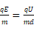
水平方向有：
L＝v₀t
竖直方向有：
y＝at²
联立得：
y＝
代入数据解得：
y＝0.03m
(2)带电粒子在离开电场速度的反向延长线交水平位移的中点，设两界面MN、PS相距为D．
由相似三角形得：
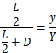
解得：
Y＝4y＝0.12m
18．（12分）（1）；（2）正电，；（3）
【详解】
（1）小球从A到B的过程中机械能守恒有
解得
小球恰好从C点进入圆弧轨道，在水平方向有
根据速度关系有
解得
（2）小球恰好从C点进入圆弧轨道有
在竖直方向有
则
联立解得
小球从B到C的过程中，根据牛顿第二定律，有
所以
带电小球带正电。
（3）根据题意有
且小球在水平面上克服摩擦力做功
从C到Q，根据动能定理有
又
联立以上各式可得
18．（1）；（2）；（3）打在NQ的中点
【详解】
（1）离子在加速电场中加速，根据动能定理，有
离子在辐向电场中做匀速圆周运动，电场力提供向心力，根据牛顿第二定律，有
解得
（2）离子做类平抛运动
d=vt
3d=at²
由牛顿第二定律得
qE=ma
得
（3）根据动能定理得
2qU＝mv²
根据牛顿第二定律得
联立得
即在均匀辐向分布的电场里运动的半径不变。
故仍能从P点进入上方的矩形电场区域。
离子做类平抛运动
3d＝at²
由牛顿第二定律得
2qE=ma
x=vt=d
即打在NQ的中点。

